# 阶段学习报告

经过这一阶段的学习与实验，现已实现基于Python+openCV的图像图像模板匹配与识别。模板匹配是在图像中寻找和识别模板的一种简单的方法。以下是具体的步骤及代码。

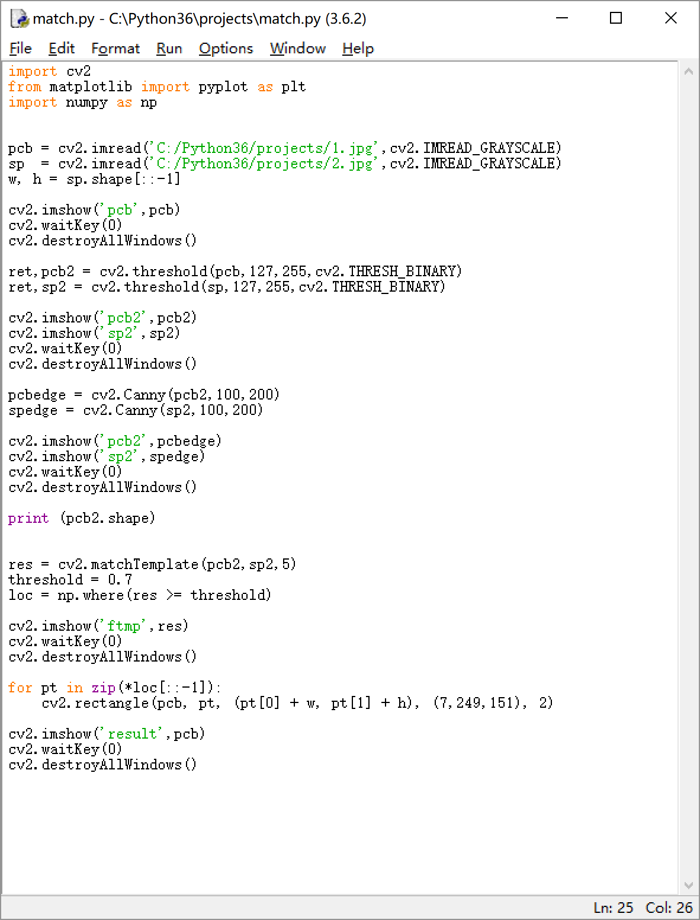

实验过程中首先选取一张图片命名为1.jpg，此图像对应为在PCB精密对准过程中所采集的PCB图像。然后从该图中使用截图软件截取部分，命名为2.jpg，对应作为印刷PCB上的定位标志点。运行程序，程序将在1.jpg上标识出2.jpg的所在位置，并传回对应坐标。

首先将两个图像进行灰度化处理

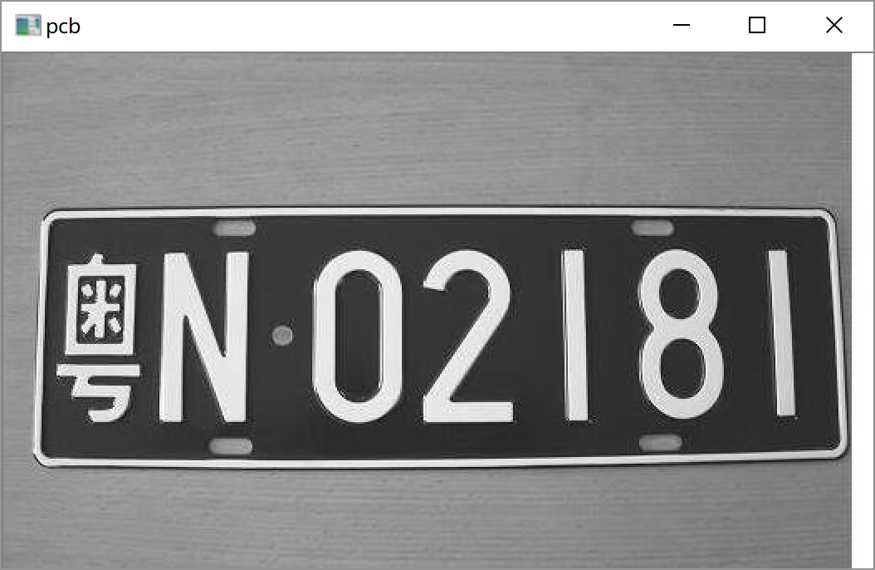

然后将得到的黑白图像二值化

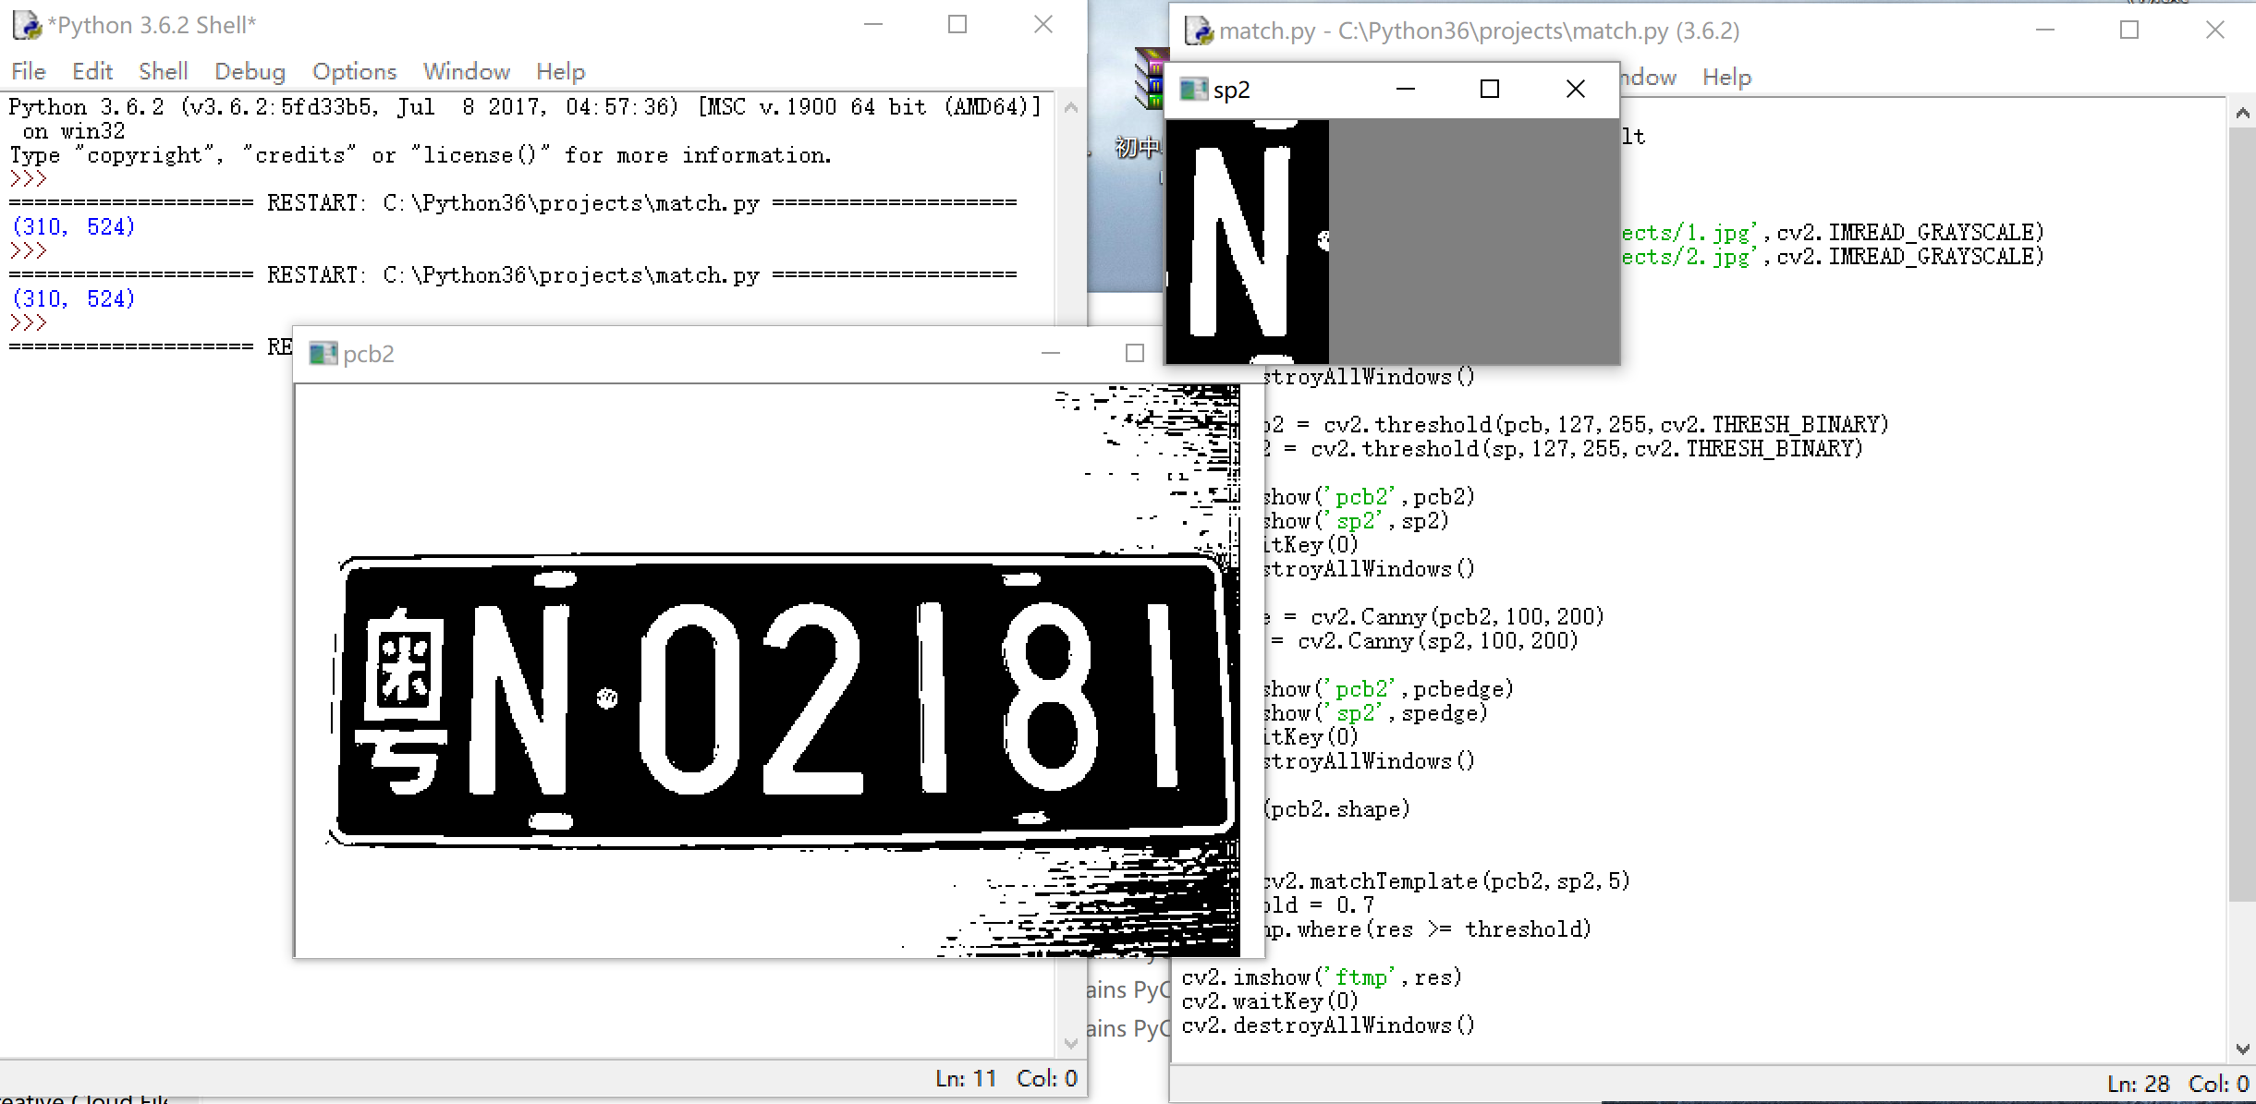

使用openCV库中的matchTemplate在原始图像中查找并匹配图像模板中的内容，得到匹配后的图像ftmp，其中最亮部分即为匹配程度最高的部分。

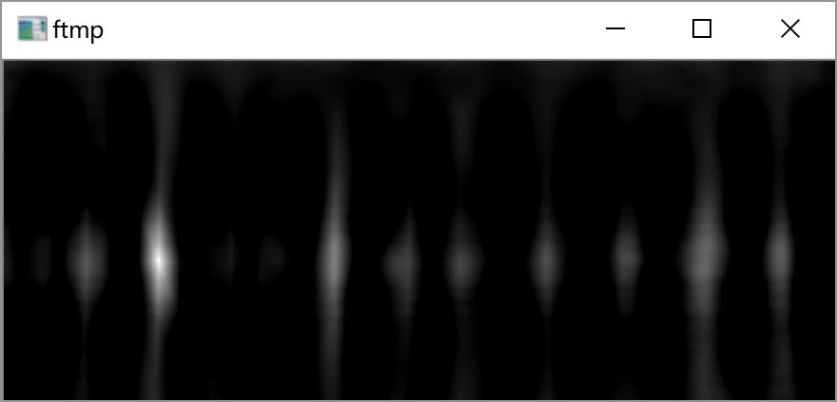

匹配完成后在原始图像中使用灰度图像的坐标对原始图像进行标记。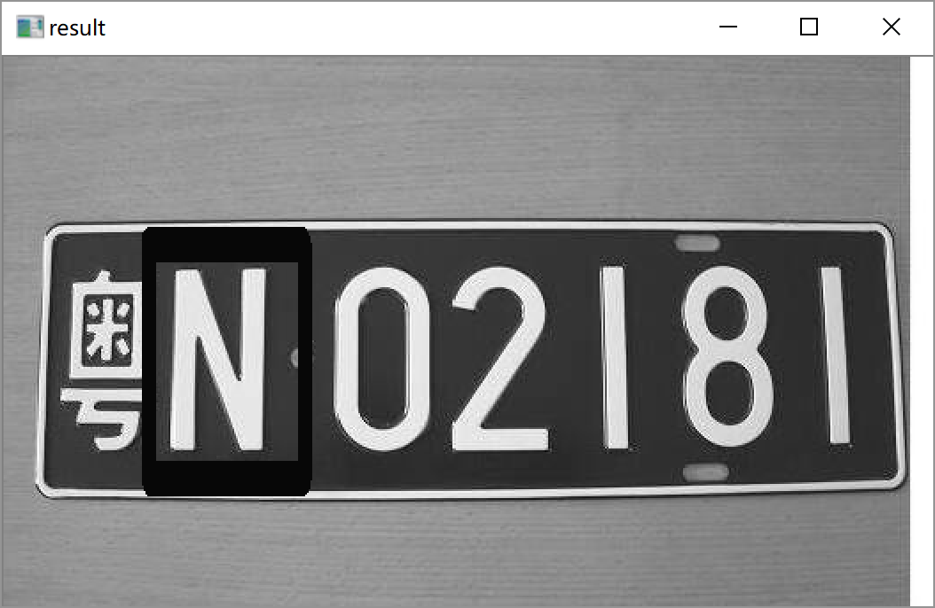

最后传标记的左上的坐标

